  - 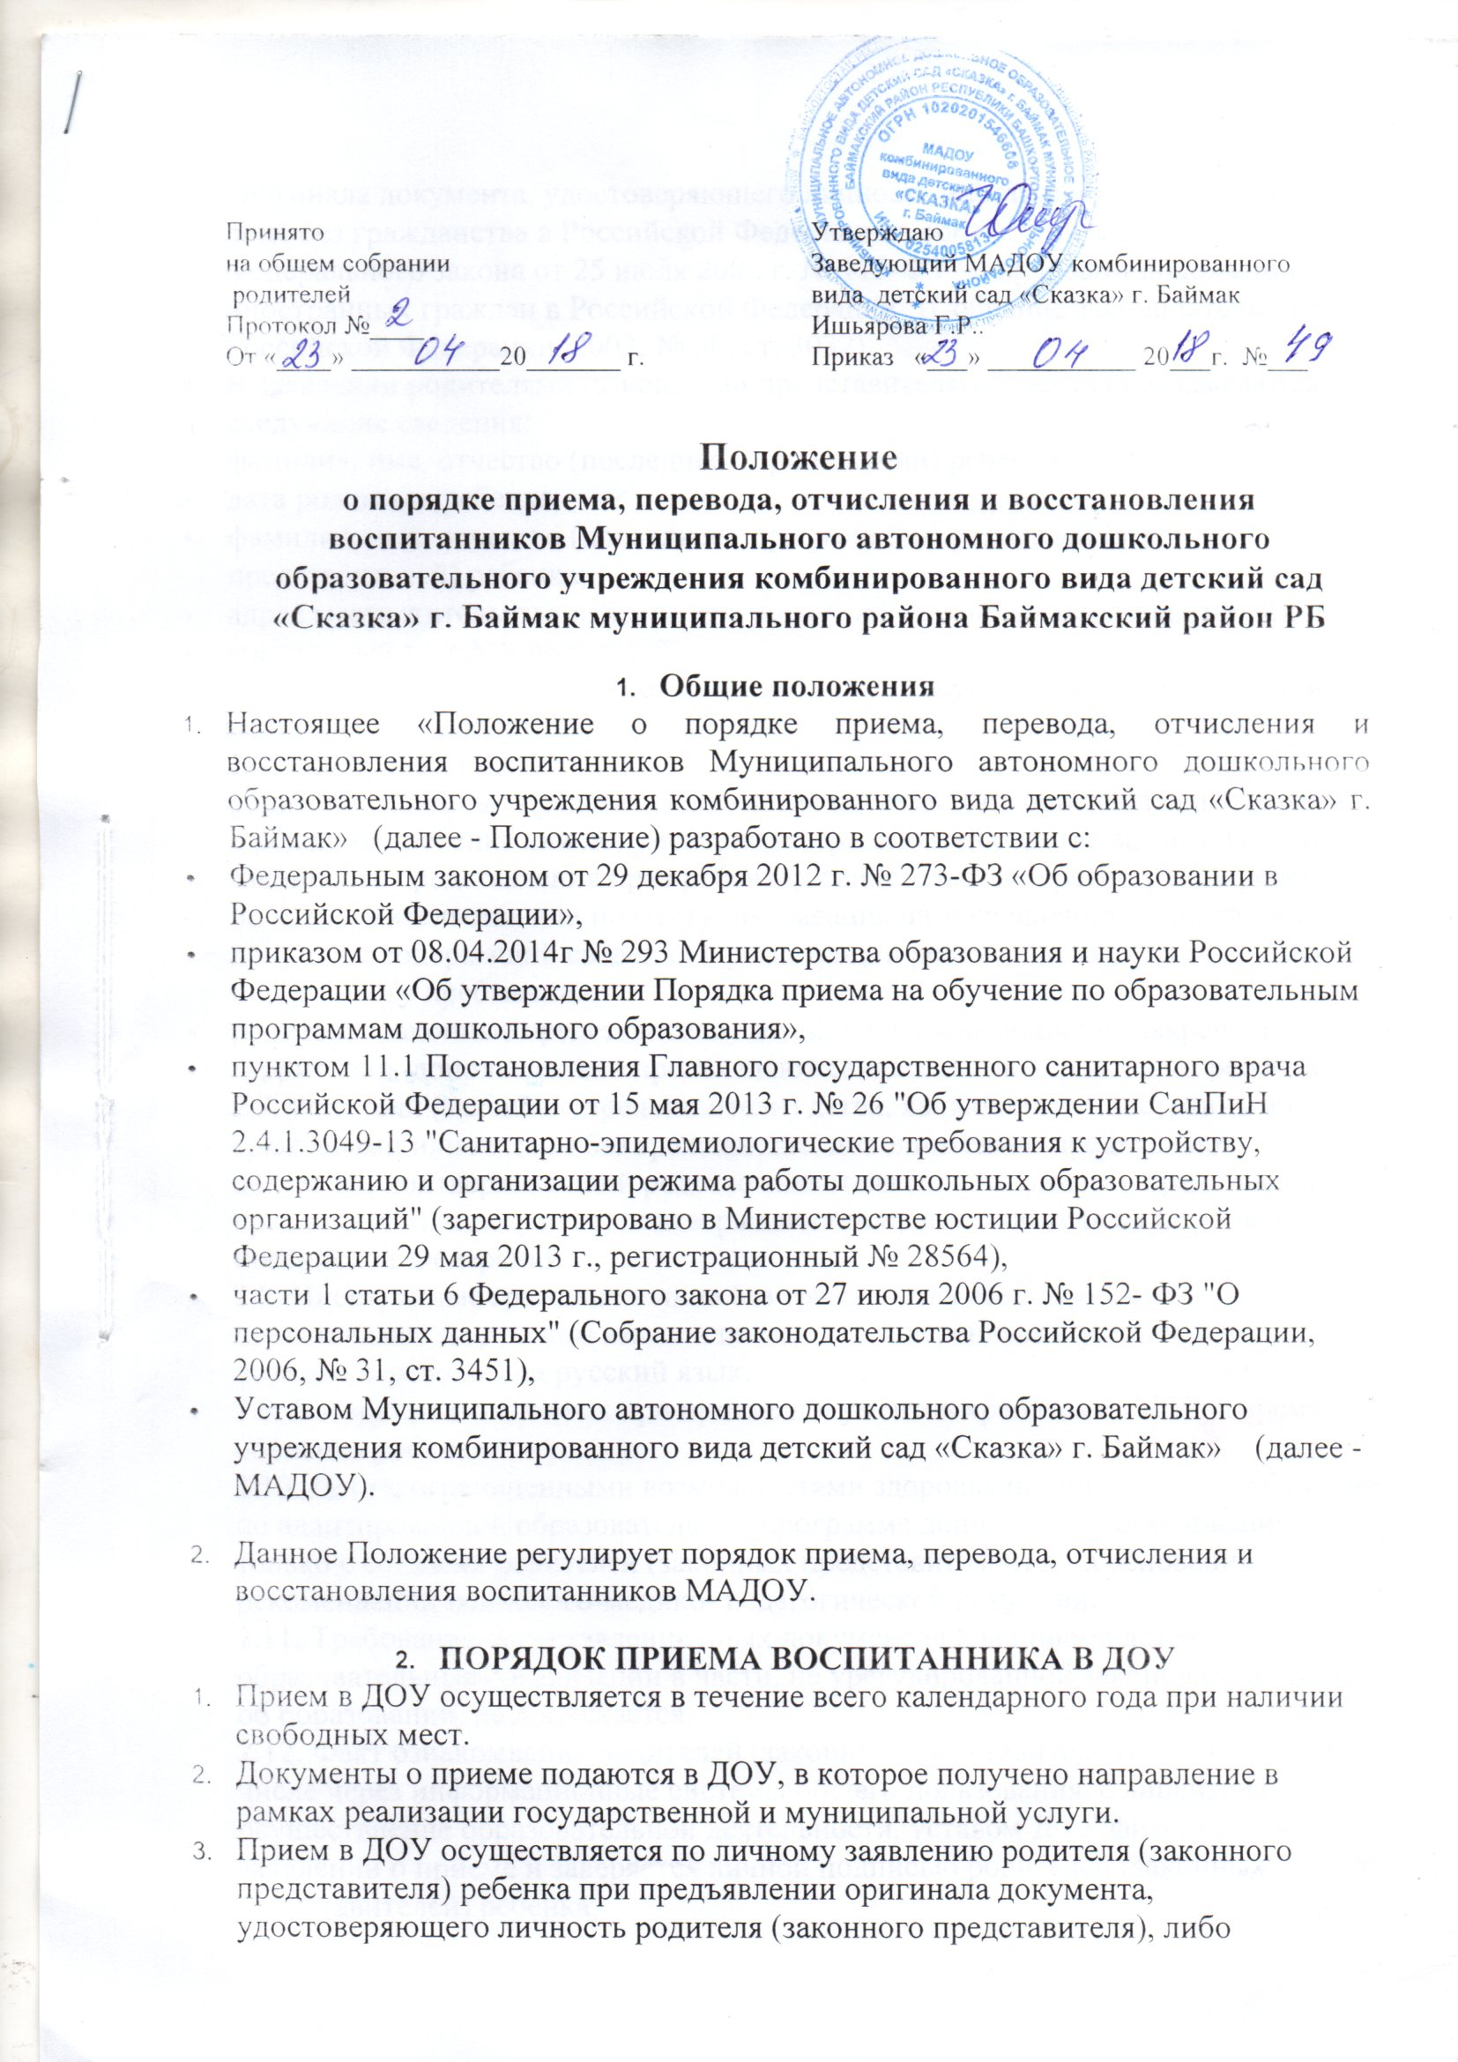оригинала документа, удостоверяющего личность иностранного гражданина и лица без гражданства в Российской Федерации в соответствии со статьей 10 Федерального закона от 25 июля 2002 г. № 115-ФЗ "О правовом положении иностранных граждан в Российской Федерации" (Собрание законодательства Российской Федерации, 2002, № 30, ст. 3032).
  - В заявлении родителями (законными представителями) ребенка указываются следующие сведения:
- фамилия, имя, отчество (последнее - при наличии) ребенка;
- дата рождения ребенка;
- фамилия, имя, отчество (последнее - при наличии) родителей (законных представителей) ребенка;
- адрес места жительства ребенка, его родителей (законных представителей);
- контактный телефон родителей
2.5. Прием детей, впервые поступающих в ДОУ, осуществляется на основании медицинского заключения.
2.6. Для приема в ДОУ:
- родители (законные представители) детей предъявляют оригинал свидетельства о рождении ребенка или документ, подтверждающий родство заявителя (или законность представления прав ребенка), свидетельство о регистрации ребенка по месту жительства или по месту пребывания на закрепленной территории или документ, содержащий сведения о регистрации ребенка по месту жительства или по месту пребывания;
- родители (законные представители) детей, не проживающих на закрепленной территории, дополнительно предъявляют свидетельство о рождении ребенка.
2.7. Родители (законные представители) детей, являющихся иностранными гражданами или лицами без гражданства, дополнительно предъявляют документ, подтверждающий родство заявителя (или законность представления прав ребенка), и документ, подтверждающий право заявителя на пребывание в Российской Федерации.
2.8. Иностранные граждане и лица без гражданства все документы представляют на русском языке или вместе с заверенным в установленном порядке переводом на русский язык.
2.9. Копии предъявляемых при приеме документов хранятся в ДОУ на время обучения ребенка.
2.10. Дети с ограниченными возможностями здоровья принимаются на обучение по адаптированной образовательной программе дошкольного образования только с согласия родителей (законных представителей) и на основании рекомендаций психолого-медико- педагогической комиссии.
2.11. Требование представления иных документов для приема детей в образовательные организации в части, не урегулированной законодательством об образовании, не допускается.
2.12. Факт ознакомления родителей (законных представителей) ребенка, в том числе через информационные системы общего пользования, с лицензией на осуществление образовательной деятельности, уставом ДОУ фиксируется в заявлении о приеме и заверяется личной подписью родителей (законных представителей) ребенка.
2.13. Подписью родителей (законных представителей) ребенка фиксируется также согласие на обработку их персональных данных и персональных данных ребенка в порядке, установленном законодательством Российской Федерации.
2.14. Заявление о приеме в ДОУ и прилагаемые к нему документы, представленные родителями (законными представителями) детей, регистрируются руководителем ДОУ или уполномоченным им должностным лицом, ответственным за прием документов, в журнале приема заявлений о приеме в ДОУ.
2.15. После регистрации заявления родителям (законным представителям) детей выдается расписка в получении документов, содержащая информацию о регистрационном номере заявления о приеме ребенка в ДОУ, перечне представленных документов. Расписка заверяется подписью должностного лица ДОУ, ответственного за прием документов, и печатью ДОУ.
2.16. Дети, родители (законные представители) которых не представили необходимые для приема документы, остаются на учете детей, нуждающихся в предоставлении места в ДОУ. Место в ДОУ ребенку предоставляется при освобождении мест в соответствующей возрастной группе в течение года.
2.17. После приема документов заведующий заключает договор об образовании по образовательным программам дошкольного образования (далее - договор) с родителями (законными представителями) ребенка.
2.18. Заведующий ДОУ издает распорядительный акт о зачислении ребенка в (далее - распорядительный акт) в течение трех рабочих дней после заключения договора.
2.19. На каждого ребенка, зачисленного в ДОУ, заводится личное дело, в котором хранятся все сданные документы.

- ПОРЯДОК И ОСНОВАНИЯ ДЛЯ ПЕРЕВОДА ВОСПИТАННИКА

  - Перевод воспитанника в другое образовательное учреждение может быть осуществлён:
- по заявлению родителей (законных представителей) воспитанника, в том числе в случае перевода воспитанника для продолжения освоения программы в другое учреждение, осуществляющее образовательную деятельность;
- по обстоятельствам, не зависящим от воли родителей (законных представителей) воспитанника и образовательного учреждения, осуществляющего образовательную деятельность, в том числе в случаях ликвидации организации, осуществляющей образовательную деятельность, аннулирования лицензии на осуществление образовательной деятельности;
- на основании медицинского заключения о состоянии здоровья ребенка, препятствующего его дальнейшему пребыванию в образовательном учреждении.

2.Перевод воспитанника в образовательной организации может быть произведен:
- в следующую возрастную группу ежегодно не позднее 1 сентября.
- в другие группы на время карантина, при уменьшении количества детей, в летний период.

  - Основанием для перевода является распорядительный акт (приказ) заведующего МАДОУ, осуществляющего образовательную деятельность, о переводе.

4. ПОРЯДОК ОТЧИСЛЕНИЯ ВОСПИТАННИКОВ
4.1. Основанием для отчисления воспитанника является заявление родителей (законного представителя), распорядительный акт (приказ) заведующего МАДОУ, осуществляющего образовательную деятельность, об отчислении.
4.2. Права и обязанности участников образовательного процесса, предусмотренные законодательством об образовании и локальными нормативными актами МАДОУ, прекращаются с даты отчисления воспитанника.
4.3. Отчисление воспитанника из дошкольных групп может производиться в следующих случаях:
- в связи с завершением освоения образовательной программы;
- по заявлению родителей (законных представителей) в случае перевода воспитанника для продолжения освоения программы в другую организацию, осуществляющую образовательную деятельность;
- по обстоятельствам, не зависящим от воли родителей (законных представителей) воспитанника и МАДОУ, осуществляющего образовательную деятельность, в том числе в случаях ликвидации организации, осуществляющей образовательную деятельность, аннулирования лицензии на осуществление образовательной деятельности.

5.ПОРЯДОК ВОССТАНОВЛЕНИЯ ВОСПИТАННИКОВ
5.1. Воспитанник, отчисленный из МАДОУ по инициативе родителей (законных представителей) до завершения освоения образовательной программы, имеет право на восстановление, по заявлению родителей (законных представителей) при наличии в МАДОУ свободных мест.
5.2. Основанием для восстановления воспитанника является распорядительный акт (приказ) заведующего МАДОУ, осуществляющего образовательную деятельность, о восстановлении.
5.3. Права и обязанности участников образовательного процесса, предусмотренные законодательством об образовании и локальными актами МАДОУ возникают с даты восстановления воспитанника в учреждении.

